**МИНИСТЕРСТВО ОБЩЕГО И ПРОФЕССИОНАЛЬНОГО ОБРАЗОВАНИЯ СВЕРДЛОВСКОЙ ОБЛАСТИ**

**Государственное бюджетное общеобразовательное учреждение Свердловской области, реализующее**

**адаптированные основные общеобразовательные программы**



**«Центр психолого-медико-социального сопровождения «Эхо»**

**ГБОУ СО «ЦПМСС «Эхо»**

***Примерные задания VIII Межрегиональной дистанционной Олимпиады***

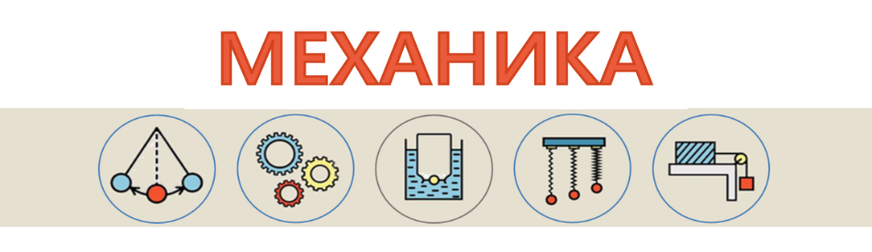 ***по физике***

***Выбери правильный ответ.***

***1.*** ***Перемещение – это:***

1) векторная величина; 2) скалярная величина; 3) может быть и векторной и скалярной величиной; 4) правильного ответа нет.

***2.***  ***Средняя скорость характеризует:***

1) равномерное движение; 2) неравномерное движение;

***3. Проекция ускорения на координатную ось может быть:***

1) только положительной; 2) только отрицательной*;* 3) и положительной, и отрицательной, и равной нулю.

**4.** ***Какие из величин (скорость, сила, ускорение, перемещение) при механическом движении всегда совпадают по направлению?***

1)сила и ускорение; 2) сила и скорость; 3) сила и перемещение; 4) ускорение и перемещение.

***5. Равнодействующая всех сил, действующих на тело, равна нулю. Какова траектория движения этого тела?***

1) парабола; 2) окружность; 3) прямая; 4) эллипс.

***6. Закон инерции открыл***

1) Демокрит; 2) Аристотель; 3) Галилей; 4) Ньютон.

***7. Сила тяготения - это сила обусловленная:***

1) гравитационным взаимодействием; 2) электромагнитным взаимодействием; 3) и гравитационным, и электромагнитным взаимодействием.

***8. Сила упругости направлена:***

1) против смещения частиц при деформации; 2) по направлению смещения частиц при деформации; 3) о ее направлении нельзя ничего сказать.

***9.*** ***Какая из названных ниже величин скалярная?***

***1) Масса. 2) Сила.***

А. Только первая. Б. Только вторая.

В. Первая и вторая. Г. Ни первая, ни вторая.

*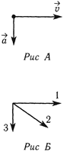****10. На рисунке А представлены направления векторов скорости  и ускорения  мяча. Какое из представленных на рисунке Б направлений имеет вектор равнодействующей  всех сил, приложенных к мячу?***

1) 1. 2) 2. 3) 3. 4) F = 0.

***11. Как будет двигаться тело массой 5 кг под действием силы 10 Н?***

1) Равномерно со скоростью 2 м/с.

2) Равноускоренно с ускорением 2 м/с2.

3) Будет покоиться.

4) Равноускоренно, с ускорением 10 м/с2.

***12. В каком из явлений мы имеем дело с механическим движением тела?***

1) Кипение. 2) Гром. 3) Эхо 4) Плывет лодка.

***13***. ***Какое выражение определяет импульс тела?***

1)2)3)4)

***14. При действии силы в 8Н тело движется с ускорением 4м/с2. Чему равна его масса?***

1) 32 кг; 2) 0,5кг; 3) 2 кг; 4) 20кг.

***15.*** **Установи правильное соответствие:**

|  |  |  |  |
| --- | --- | --- | --- |
| 1 | Перемещение | А | Метр в секунду (м/с) |
| 2 | Ускорение | Б | Метр (м) |
| 3 | Скорость | В | Ньютон (Н) |
| 4 | Масса | Г | Метр на секунду в квадрате (м/с2) |
| 5 | Сила | Д | Килограмм (кг) |

___1 - ___; ___2 - ___; ___3 - ___; ___4 - ___

***16.* Напиши названия физических приборов:**

1. 2) 3)

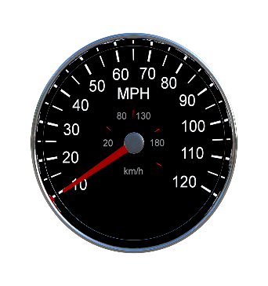 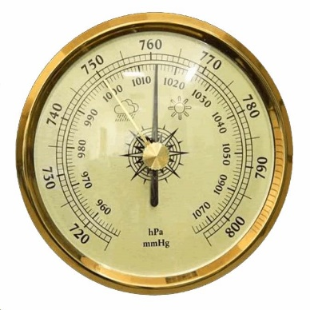 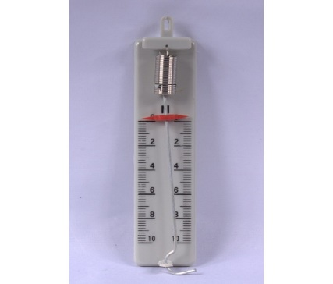

***_____________ _____________ ______________***

***17.*  *Установи соответствие.***

***Назови законы механики:***

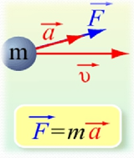 *C:\Users\kivos\Pictures\Снимок.3PNG.PNG 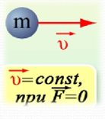* 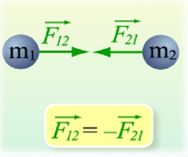

1. 2. 3. 4.

А. Первый закон Ньютона

Б. Второй закон Ньютона

В. Третий закон Ньютона

Г. Закон всемирного тяготения

___1 - ___; ___2 - ___; ___3 - ___; ___4 - ___

***18. Дополни предложение:***

Равнодействующая сила – это ……..

***19. Выбери все правильные ответы.***

***Из перечисленных величин являются векторными …***

А. Скорость Б. Энергия В. Масса

Г. Импульс Д. Сила

***20.*** ***Дополни предложение:***

Третий закон Ньютона описывает …….

***21. Запиши правильный ответ.***

Локомотив разгоняется до скорости 20м/с, двигаясь по прямой с ускорением 5м/с2. Начальная скорость его равна нулю. Сколько времени длится разгон?

***________________***

***22.***  ***Оформи задачу и запиши развернутое решение.***

Платформа массой 10т движется со скоростью 2 м/с. Ее нагоняет платформа массой 15т, движущаяся со скоростью 3 м/с. Какой будет скорость этих платформ после автосцепки?